Универзитет у Београду
Факултет организационих наука
Катедра за софтверско инжењерство


Семинарски рад из предмета
Напредне Јава технологије

Пријава за пробни пријемни испит у Spring Boot и React окружењу

Ментор: Студент: Сташа Ђуркић
Проф. Др Милош Милић Број индекса: 0131/2023
Београд, 2026.
Садржај
1. Вербални опис 3
2. Технологије 3
2.1 Spring Boot 3
2.2 Spring Boot Web 4
2.3 Spring Data JPA 4
2.4 MySQL база података 4
2.5 React 5
2.6 React Bootstrap 5
2.7 Spring Boot Mail i asinhrona obrada (@Async) 5
2.8 Apache PDFBox 6
2.9 Maven 6
3. Случајеви коришћења 6
4. Пројектовање 8
5. Структура пројекта 29
6. Закључак 32

Вербални опис
Апликација "Пријава за пробни пријемни испит" представља веб систем намењен електронској пријави кандидата за полагање пробних пријемних испита које организује Факултет организационих наука. Систем је реализован као вишеслојна (client-server) апликација, при чему су клијентски и серверски део потпуно раздвојени и комуницирају искључиво преко REST веб сервиса, коришћењем JSON формата за размену података.
Backend је развијен у Java програмском језику, коришћењем Spring Boot оквира, уз примену Spring Data JPA технологије за рад са релационом базом података (MySQL). Frontend је реализован у React-у, уз коришћење библиотеке React Bootstrap за креирање респонзивног корисничког интерфејса који се прилагођава различитим величинама екрана.
Факултет организује више термина пробних пријемних испита из математике и теста опште информисаности. За сваки термин дефинишу се датум одржавања, време почетка, врста испита и адреса одржавања. Кандидат се региструје на систем, при чему се налог активира тек након уноса верификационог кода који му се асинхроно шаље на е-mail адресу (двофакторска потврда налога). Након активације налога, кандидат се пријављује на систем, прегледа расположиве термине и важећи ценовник, и пријављује се за један или више термина истовремено. На основу изабраних термина систем аутоматски израчунава укупну цену пријаве. Након успешне пријаве, кандидату се генерише и асинхроно шаље PDF уплатница на е-mail адресу. Када администратор евидентира извршену уплату, статус пријаве се мења у "пријављен" и кандидат се налази на списку пријављених кандидата за одговарајући термин.
Систем подржава две корисничке улоге - Кандидат и Администратор - са јасно раздвојеним овлашћењима и функционалностима, што је описано у наредним поглављима.

Технологије

Spring Boot
Spring Boot је модерни Јава оквир који омогућава брз и једноставан развој backend апликација. Његова главна предност је уклањање потребе за сложеним конфигурационим подешавањима карактеристичним за класични Spring Framework. Систем долази са аутоматском конфигурацијом и готовим "starter" пакетима, тако да се све неопходне библиотеке за одређену функционалност додају без додатног ручног подешавања.
Овај оквир је посебно погодан за изградњу REST API сервиса, који омогућавају комуникацију између frontend-а и backend-а. У овом пројекту Spring Boot је комбинован са Spring Data JPA и MySQL базом података, што омогућава ефикасно управљање подацима и њихово складиштење.

Spring Boot Web
Spring Boot Web је део Spring Boot-а који омогућава развој веб апликација и REST API сервиса. Захваљујући њему, могуће је једноставно дефинисати контролере који обрађују HTTP захтеве (GET, POST, PUT, DELETE). На овај начин се обезбеђује комуникација између frontend-а и backend-а.
Spring Boot Web користи уграђени веб сервер (Apache Tomcat), па није потребно ручно подешавати и постављати апликацију на спољни сервер. У овом пројекту Spring Boot Web омогућава:
- креирање REST контролера за сваки ентитет (термин, ценовник, пријава, уплата, аутентикација, врста испита),
- обраду захтева које шаље React апликација,
- слање одговора у JSON формату,
- централизовану обраду грешака преко механизма @RestControllerAdvice.

Spring Data JPA
Spring Data JPA је библиотека која поједностављује рад са релационим базама података. Заснована је на JPA стандарду, који дефинише како се ентитети мапирају на табеле у бази података, уз коришћење Hibernate имплементације.
Главна предност је елиминација потребе за великим бројем ручно писаних SQL упита. Довољно је описати ентитете и repository интерфејсе, а Spring генерише имплементацију основних метода за чување, измену, брисање и претрагу података (findAll, findById, save, delete). Поред тога, могуће је правити и прилагођене методе (нпр. findByStatus) или користити JPQL упите када је потребна сложенија, динамичка претрага.
У овом пројекту Spring Data JPA служи за:
- повезивање са MySQL базом података,
- рад са ентитетима Кориснik, Кандидат, Термин, Ценовник, Пријава и Уплата, међусобно повезаним преко @OneToOne, @ManyToOne и @ManyToMany релација,
- чување и приступ подацима без ручног писања SQL упита, изузев код сложене претраге пријава по више критеријума, где је коришћен ручно написан JPQL упит.

MySQL база података

MySQL је релациона база података коришћена за трајно складиштење свих података апликације. Комуникација између Spring Boot апликације и базе остварује се преко JDBC драјвера (MySQL Connector/J) и HikariCP механизма за управљање конекцијама (connection pooling), који је уграђен у Spring Boot. Шема базе састоји се од осам главних табела (korisnik, kandidat, administrator, vrsta_ispita, cenovnik, termin, prijava, uplata) и једне помоћне табеле за реализацију везе типа много-према-много (prijava_termin), а креира се аутоматски на основу дефинисаних ентитета (Hibernate ddl-auto=update).

React
React је frontend библиотека коју је развио Meta, заснована на JavaScript-у. Користи се за прављење динамичких једностраних веб апликација (Single Page Application), где се страница не освежава у целости приликом навигације, већ се садржај мења унутар исте HTML странице захваљујући React Router библиотеци.
React се заснива на компонентама и хуковима (useState, useEffect, useContext), што омогућава прегледан, поновно употребљив код. У овом пројекту React је задужен за комплетан кориснички интерфејс: приказ расположивих термина и ценовника, форме за регистрацију и пријаву, преглед и пријаву на термине, као и административне екране за управљање терминима, ценовником и пријавама. Комуникација са backend-ом остварена је преко HTTP библиотеке axios, док је стање тренутно пријављеног корисника глобално доступно кроз React Context (AutentifikacijaContext).

React Bootstrap
React Bootstrap је библиотека готових, стилизованих компоненти (форме, табеле, дугмад, навигација) заснована на Bootstrap CSS оквиру, прилагођена за коришћење у React апликацијама. Поред убрзања развоја интерфејса, Bootstrap-ов систем мрежа (grid система) и уграђена подршка за различите величине екрана омогућили су израду респонзивног корисничког интерфејса, који се исправно приказује и користи на мобилним телефонима, таблетима и рачунарима.

Spring Boot Mail i asinhrona obrada (@Async)
Spring Boot Mail je modul zasnovan na JavaMailSender interfejsu i SMTP protokolu koji omogućava programsko slanje e-mail poruka iz Java aplikacije. U kombinaciji sa Spring-ovim mehanizmom za asinhrono izvršavanje radnji (anotacija @Async), omogućeno je da se dugotrajne operacije (poput slanja e-pošte i generisanja dokumenata) izvršavaju u pozadini na posebnoj niti, čime se sprečava blokiranje glavnog toka obrade HTTP zahteva i obezbeđuje brz odgovor klijentskoj aplikaciji.

Apache PDFBox
Apache PDFBox је Java библиотека за програмско креирање и обраду PDF докумената. У овом пројекту коришћена је за генерисање PDF уплатнице приликом успешне пријаве кандидата, као и за генерисање PDF извештаја са списком пријављених кандидата по терминима, намењеног администратору за преузимање и штампу.

Maven
Maven је алат за изградњу и управљање Java пројектима. Основа система је pom.xml фајл, у коме се наводе све зависности, додаци и подешавања потребна за апликацију.
Maven поједностављује рад тако што аутоматски преузима и укључује потребне библиотеке (Spring Boot, Spring Data JPA, MySQL Connector, Lombok, PDFBox, Spring Boot Mail), без потребе за ручним додавањем. Такође обезбеђује процес компилације, тестирања и паковања апликације у извршни формат (JAR). У овом пројекту Maven служи као централни алат за изградњу backend апликације у којој је имплементиран Spring Boot.

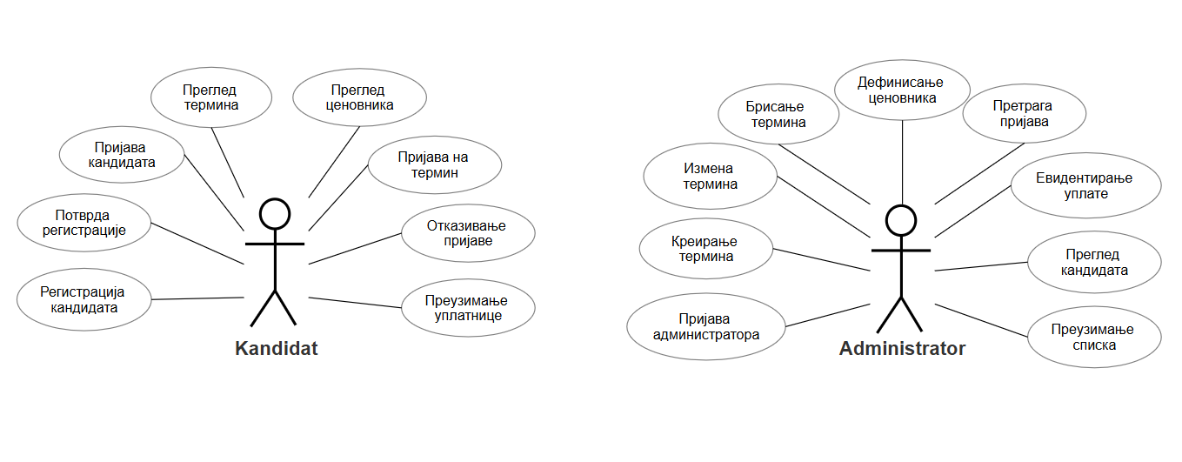
Случајеви коришћења
Слика 1: Случајеви коришћења

За следеће случајеве коришћења ћемо дати детаљан опис:

Ознака | Назив случаја коришћења
СК1 | Регистрација кандидата
СК2 | Потврда регистрације верификационим кодом
СК3 | Пријава кандидата на систем
СК4 | Преглед расположивих термина
СК5 | Преглед ценовника
СК6 | Пријава на један или више термина
СК7 | Отказивање пријаве
СК8 | Преузимање PDF уплатнице
СК9 | Пријава администратора на систем
СК10 | Креирање термина
СК11 | Измена термина
СК12 | Брисање термина
СК13 | Дефинисање ценовника
СК14 | Претрага пријава по критеријумима
СК15 | Евидентирање уплате
СК16 | Преглед пријављених кандидата по термину
СК17 | Преузимање PDF списка кандидата
Табела 1: Табела случајева коришћења

Пројектовање
СК1 – Регистрација кандидата
Назив СК: Регистрација кандидата
Актори СК: Кандидат
Учесници СК: Кандидат, кориснички интерфејс (React апликација), систем (Spring Boot сервер)
Предуслови: Клијентски и серверски програм су покренути.
Основни сценарио СК:
- Кандидат позива систем да отвори форму за регистрацију. (АПСО)
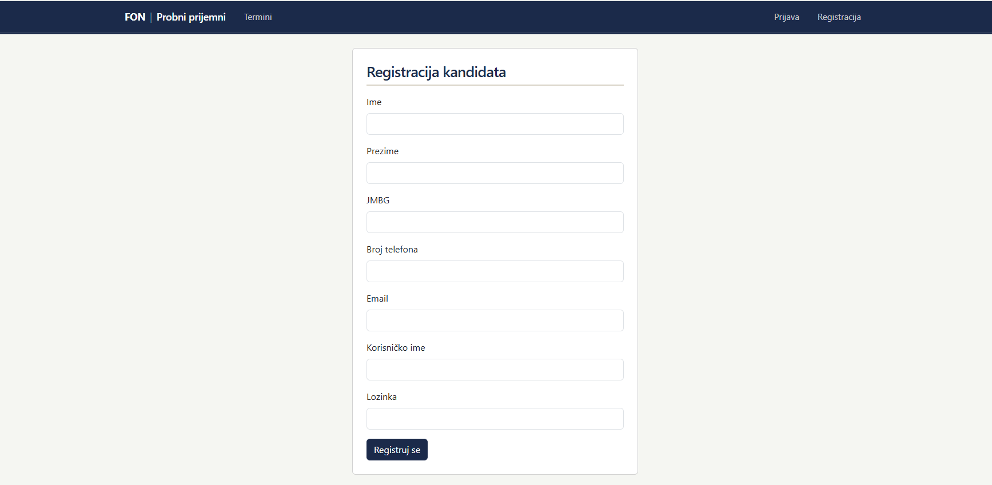
- Систем приказује форму за унос података. (ИА)
Слика 2: Форма за регистрацију
- Кандидат уноси податке (име, презиме, ЈМБГ, број телефона, e-mail, корисничко име, лозинка). (АПУСО)
- Кандидат проверава унос. (АНСО)
- Кандидат позива систем да сачува податке. (АПСО)
- Систем проверава да ли су корисничко име, e-mail и ЈМБГ јединствени. (СО)
- Систем креира нови налог са статусом „неактиван" и генерише шестоцифрени верификациони код. (СО)
- Систем асинхроно шаље верификациони код на e-mail адресу кандидата. (СО)
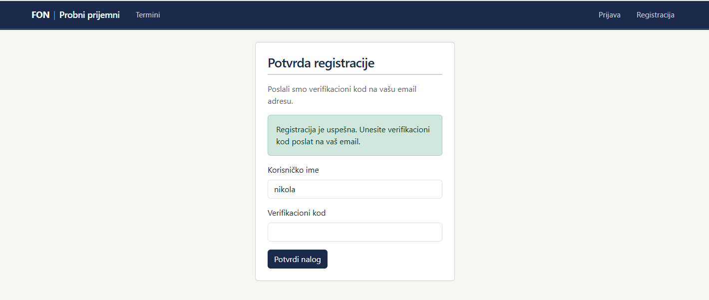
- Систем приказује поруку: „Регистрација је успешна. Унесите верификациони код послат на ваш емаил." и преусмерава кандидата на екран за потврду регистрације. (ИА)
Слика 3: Потврда регистрације

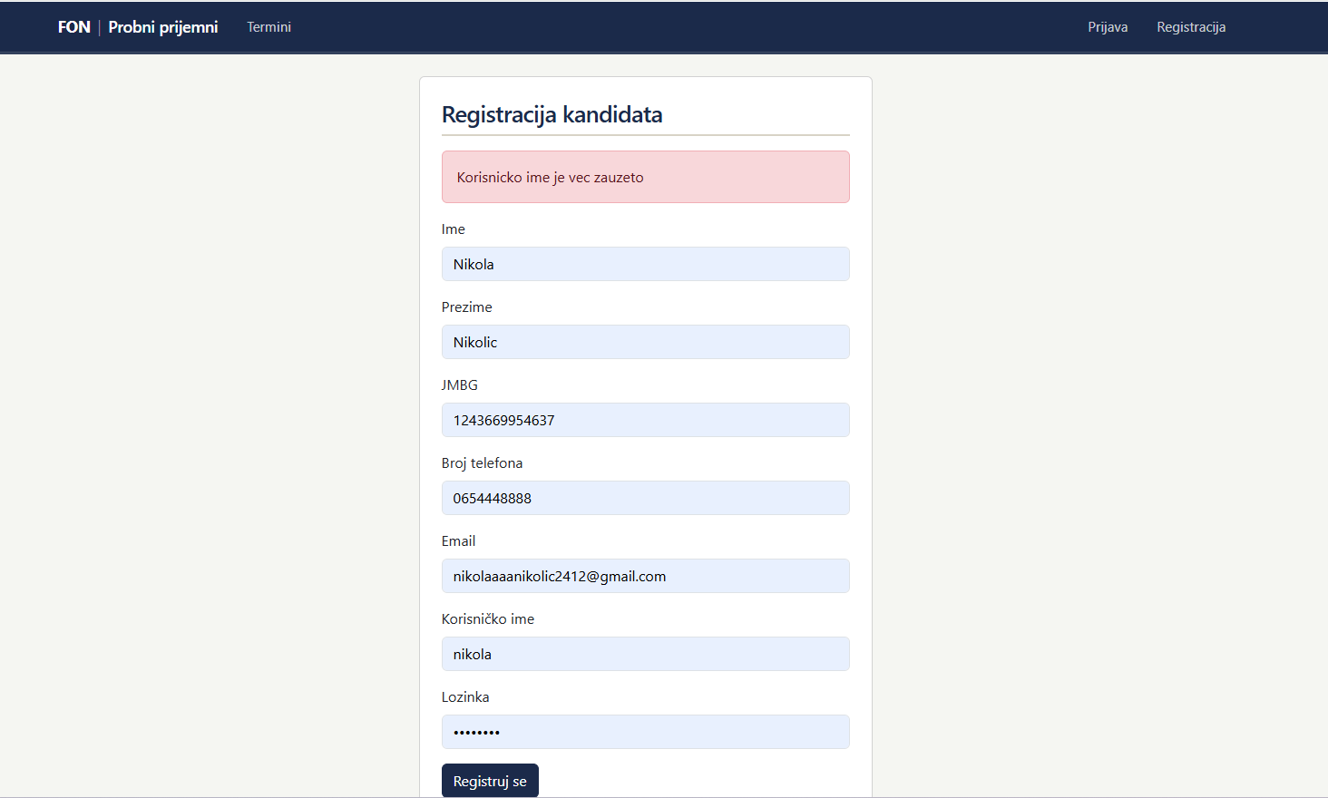
Алтернативни сценарио:
6.1 Уколико корисничко име или e-mail адреса већ постоје у систему, систем приказује поруку: „Корисничко име је већ заузето." односно „Налог са овим email-ом већ постоји." (ИА)
Слика 4: Неуспешна регистрација
6.2 Уколико ЈМБГ већ постоји у систему, систем приказује поруку: „Кандидат са овим ЈМБГ-ом је већ регистрован." (ИА)
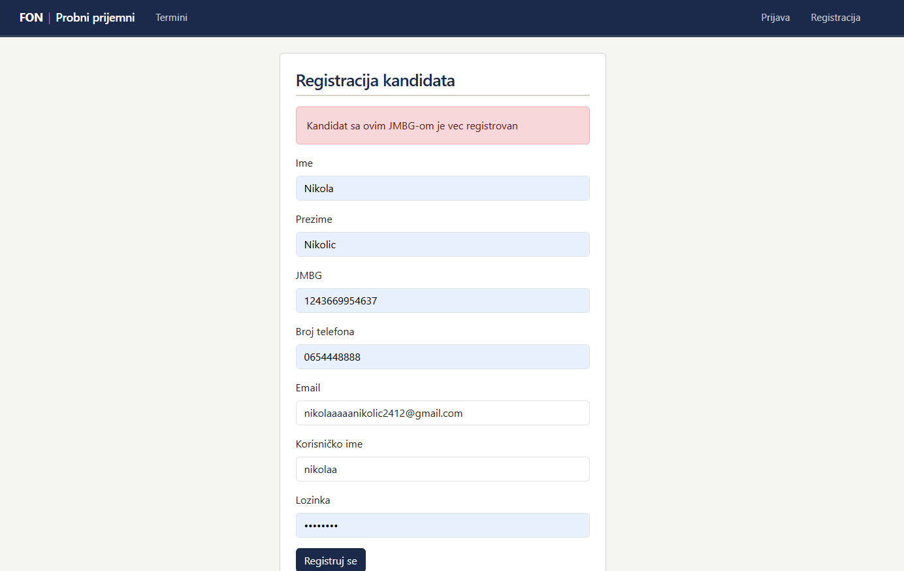
Слика 5: Неуспешна регистрација

СК2 – Потврда регистрације верификационим кодом
Назив СК: Потврда регистрације верификационим кодом
Актори СК: Кандидат
Учесници СК: Кандидат, интерфејс, систем
Предуслови: Кандидат је претходно извршио регистрацију и добио e-mail са кодом. Налог кандидата има статус „неактиван".
Основни сценарио СК:
- Систем приказује форму за унос верификационог кода, преузимајући корисничко име са претходног екрана. (ИА)
Слика 6: Форма за унос верификационог кода
- Кандидат уноси верификациони код примљен путем e-mail-а. (АПУСО)
- Кандидат позива систем да потврди код. (АПСО)
- Систем проверава да ли код одговара и да ли није истекао (важи 15 минута). (СО)
- Систем поставља статус налога на „активан". (СО)
- Систем преусмерава кандидата на екран за пријаву. (ИА)
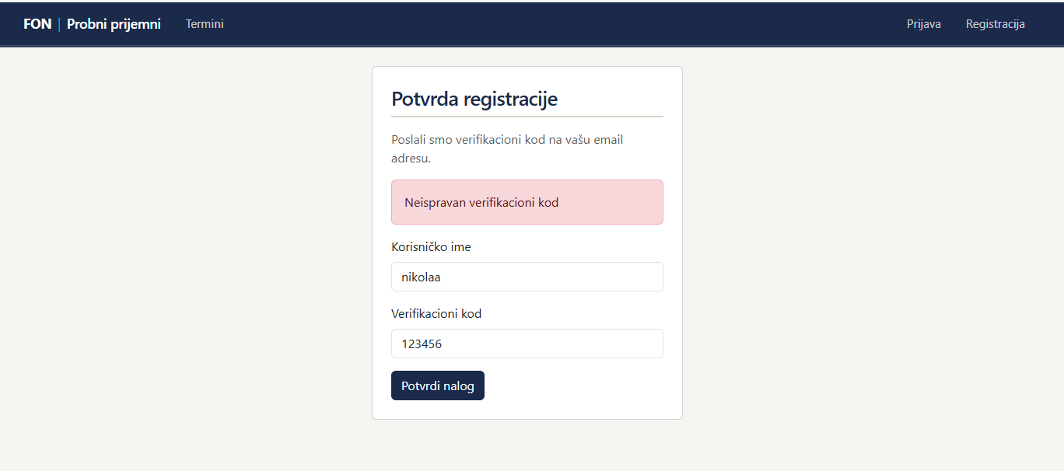
Алтернативни сценарио:
4.1 Уколико је код истекао, систем приказује поруку: „Верификациони код је истекао." (ИА)
4.2 Уколико код није исправан, систем приказује поруку: „Неисправан верификациони код." (ИА)
Слика 7: Неисправан верификациони код
4.3 Уколико је налог већ потврђен раније, систем приказује поруку: „Налог је већ потврђен." (ИА)
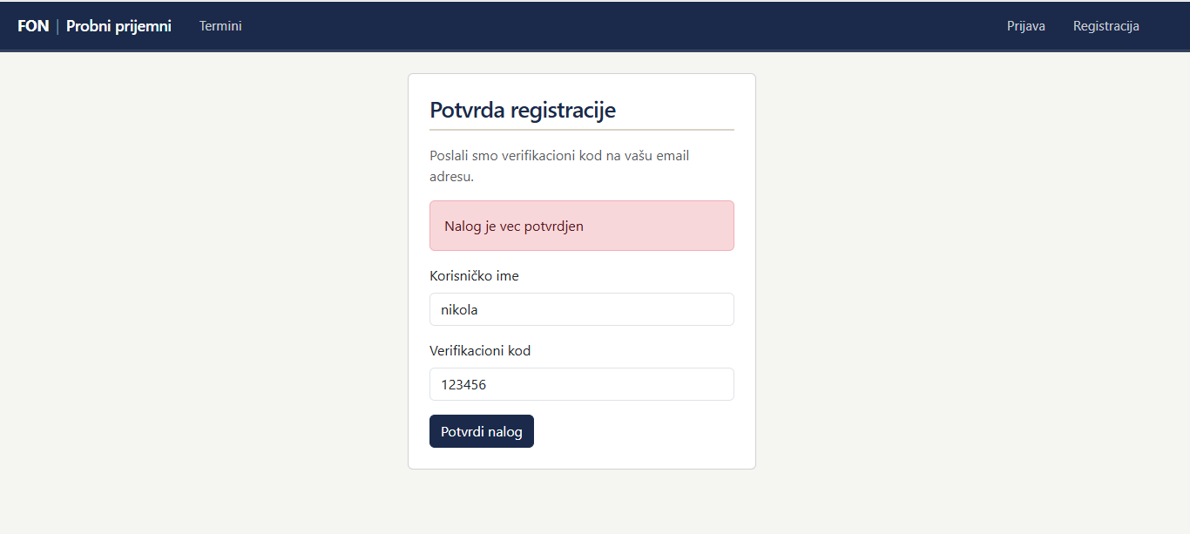
Слика 8: Налог већ потврђен

СК3 – Пријава кандидата на систем
Назив СК: Пријава кандидата на систем
Актори СК: Кандидат
Учесници СК: Кандидат, интерфејс, систем
Предуслови: Клијент и сервер су покренути. Кандидат има регистрован и активиран налог.
Основни сценарио СК:
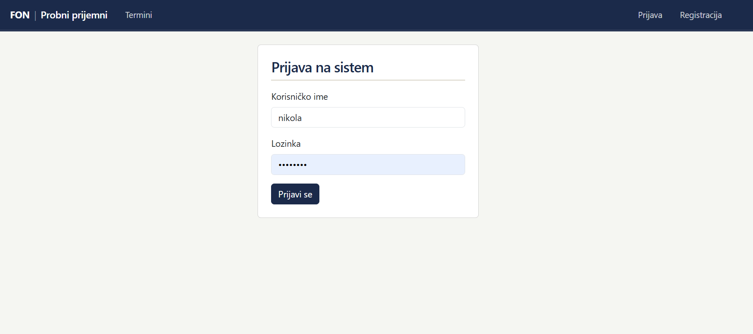
- Кандидат уноси корисничко име и лозинку. (АПУСО)
Слика 9: Форма за пријаву
- Кандидат позива систем за пријаву. (АПСО)
- Систем проверава податке и статус активације налога. (СО)
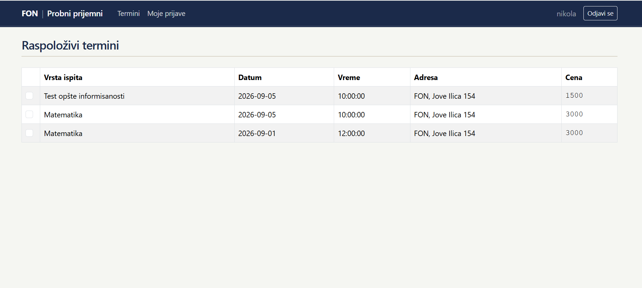
- Систем приказује почетну страницу са расположивим терминима. (ИА)
Слика 10: Почетна страница
Алтернативни сценарио:
3.1 Уколико подаци нису валидни, систем приказује поруку: „Погрешно корисничко име или лозинка." (ИА)
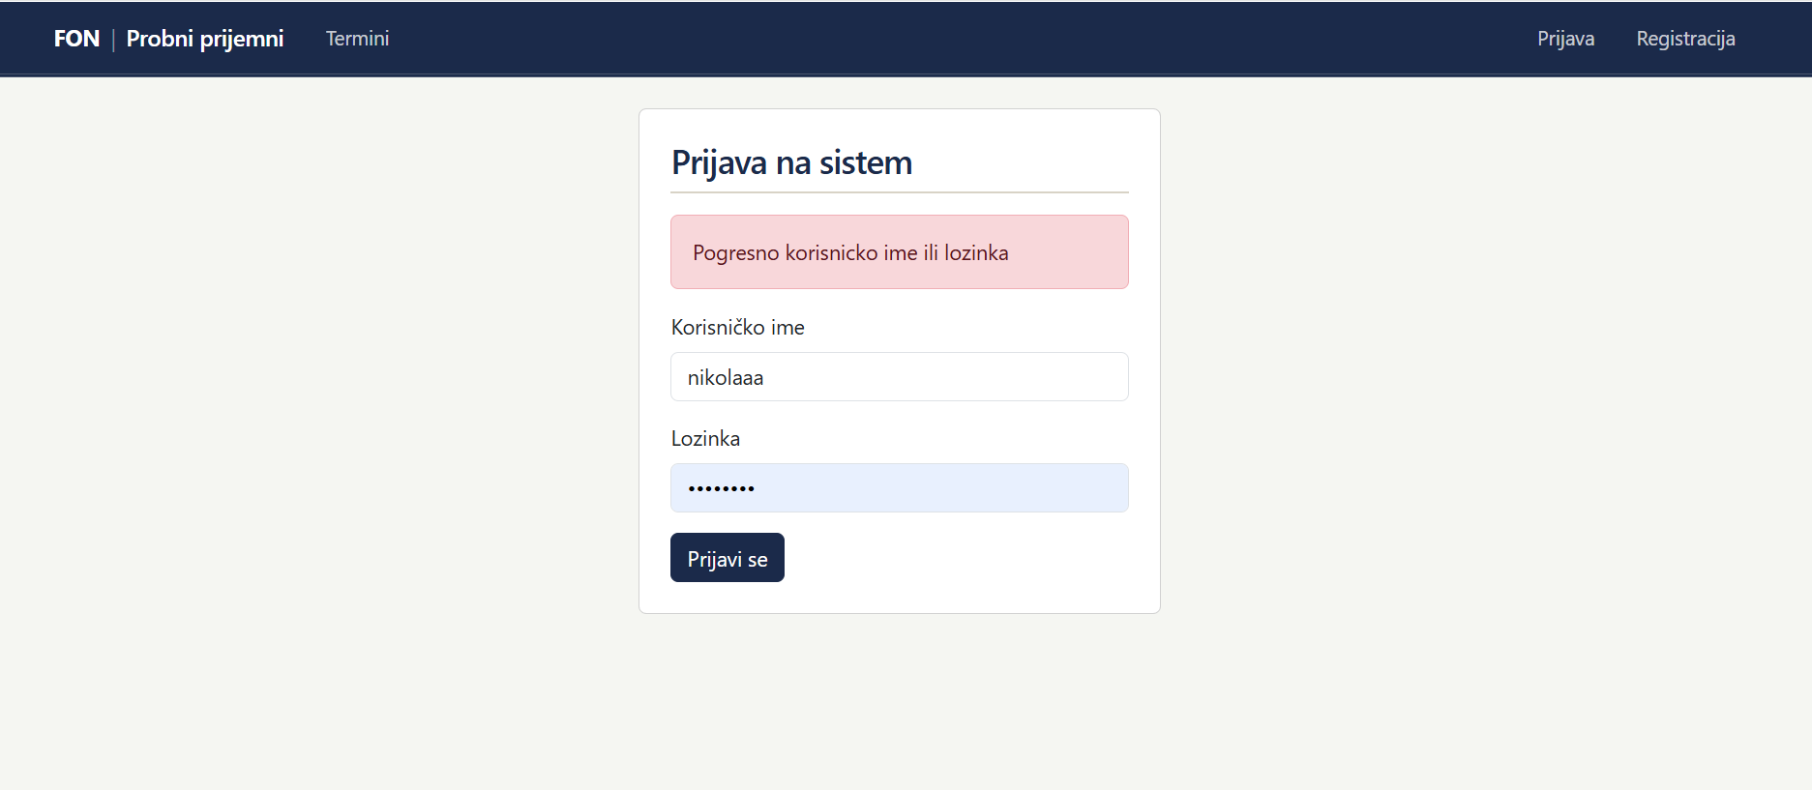
Слика 11: Неуспешна пријава
3.2 Уколико налог није активиран, систем приказује поруку: „Налог није потврђен. Проверите e-mail за верификациони код." (ИА)
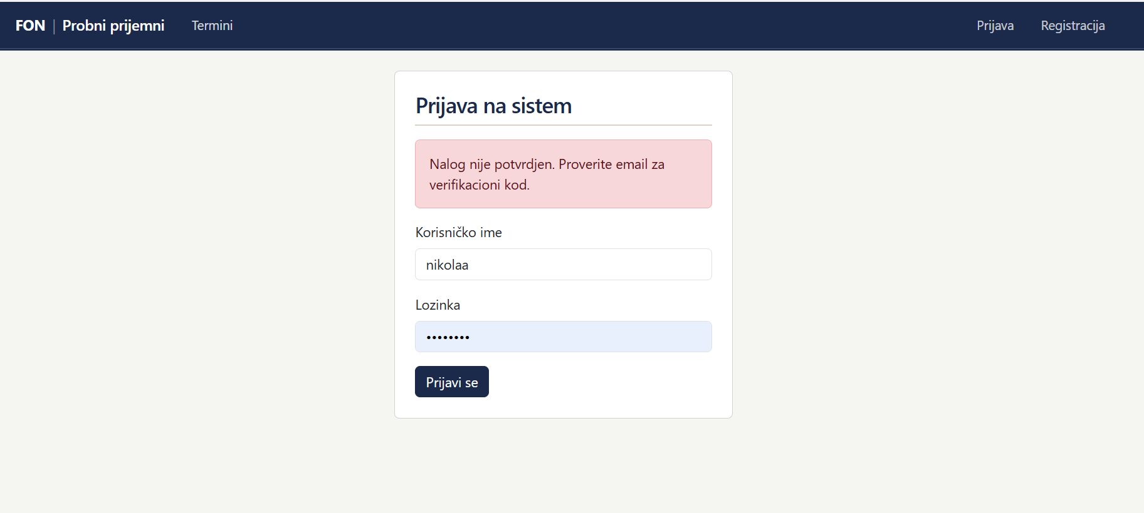
Слика 12: Налог није потврђен

СК4 – Преглед расположивих термина
Назив СК: Преглед расположивих термина
Актори СК: Кандидат (доступно и неулогованом посетиоцу)
Учесници СК: Кориснички интерфејс, систем
Предуслови: Систем садржи дефинисане термине.
Основни сценарио СК:
- Актер отвара почетну страницу апликације. (АПСО)
- Систем преузима листу свих термина из базе података. (СО)
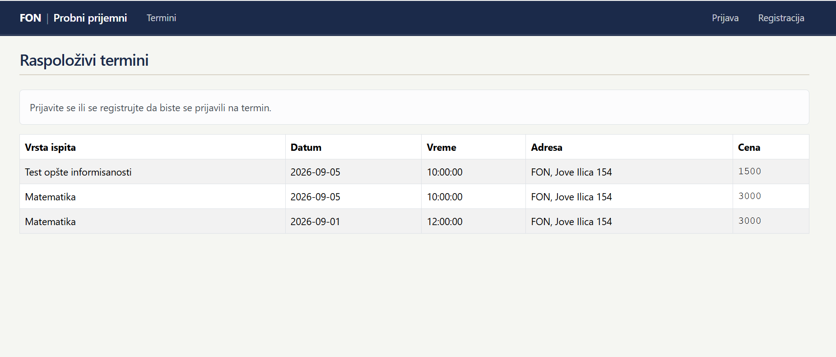
- Систем приказује листу термина (датум, време, врста испита, адреса), уз важећу цену за сваку врсту испита. (ИА)
Слика 13: Листа термина
Алтернативни сценарио:
2.1 Уколико не постоји ниједан термин, систем приказује празну листу.

СК5 – Преглед ценовника
Назив СК: Преглед ценовника
Актори СК: Кандидат, Администратор
Учесници СК: интерфејс, систем
Предуслови: Систем је покренут.
Основни сценарио СК:
- Актер отвара страницу ценовника. (АПСО)
- Систем преузима важећу цену за сваку врсту испита из базе података. (СО)
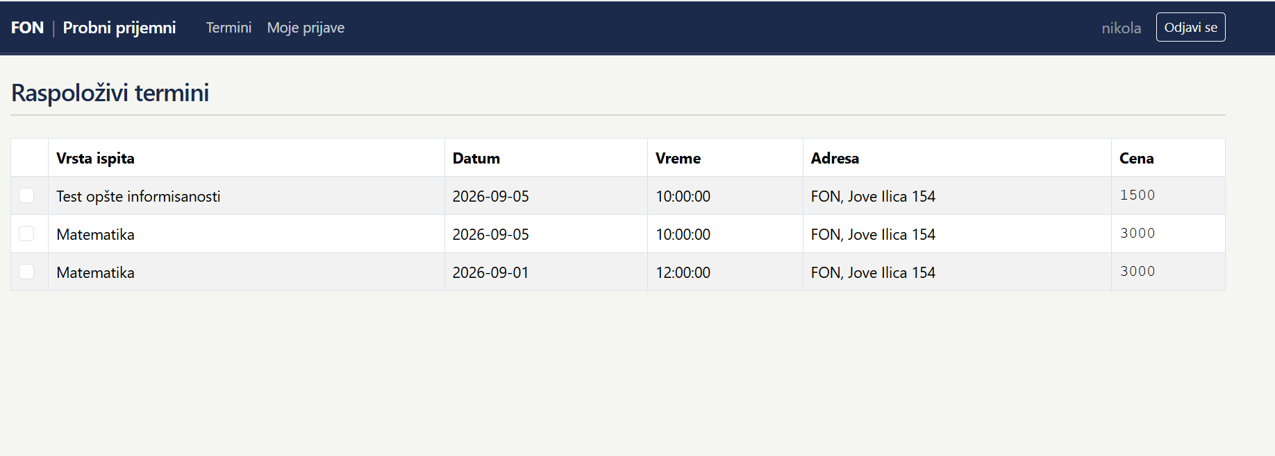
- Систем приказује табелу ценовника. (ИА)
Слика 14: Листа термина и ценовник

СК6 – Пријава на један или више термина
Назив СК: Пријава на један или више термина
Актори СК: Кандидат
Учесници СК: Кандидат, интерфејс, систем
Предуслови: Кандидат је пријављен на систем. Постоји бар један расположив термин. Ценовник је дефинисан за одговарајуће врсте испита.
Основни сценарио СК:
- Кандидат бира један или више термина путем поља за потврду избора. (АПУСО)
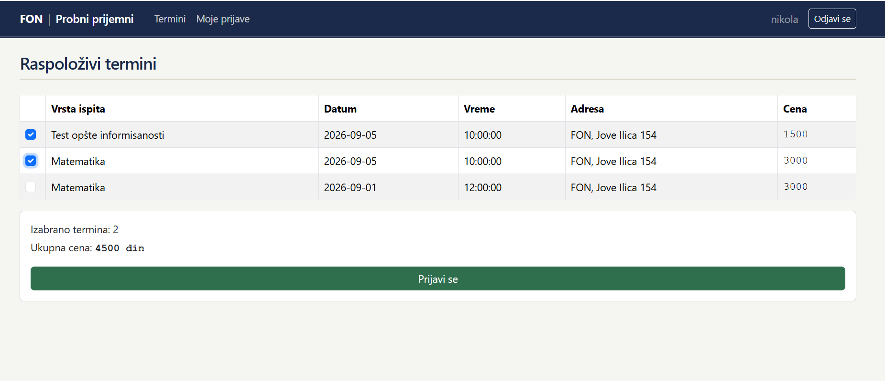
- Систем израчунава и приказује укупну цену пријаве на основу изабраних термина. (ИА)
Слика 15: Приказ укупне цене пријаве
- Кандидат позива систем да потврди пријаву. (АПСО)
- Систем проверава да ли изабрани термини постоје и да ли је цена дефинисана за све изабране врсте испита. (СО)
- Систем креира нову пријаву са статусом „Креирана" и повезује је са изабраним терминима. (СО)
- Систем генерише PDF уплатницу. (СО)
- Систем асинхроно шаље PDF уплатницу на e-mail адресу кандидата. (СО)
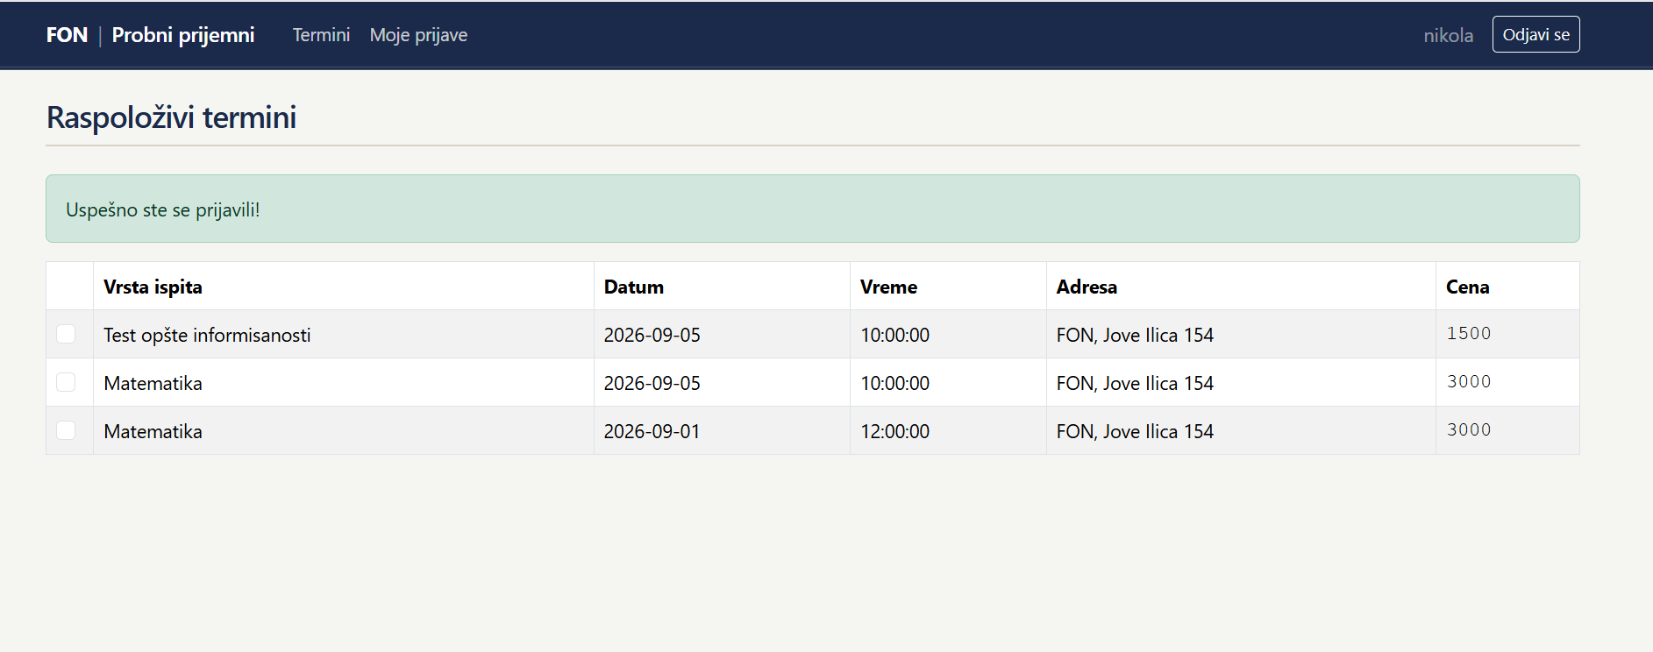
- Систем приказује поруку: „Успешно сте се пријавили!" (ИА)
Слика 16: Успешна пријава за термин
Алтернативни сценарио:
4.1 Уколико цена није дефинисана за неку изабрану врсту испита, систем приказује поруку: „Цена није дефинисана за ову врсту испита." (ИА)

СК7 – Отказивање пријаве
Назив СК: Отказивање пријаве
Актори СК: Кандидат
Учесници СК: Кандидат, интерфејс, систем
Предуслови: Кандидат је пријављен на систем. Кандидат има бар једну пријаву чија уплата још увек није евидентирана.
Основни сценарио СК:
- Кандидат отвара страницу „Моје пријаве". (АПСО)
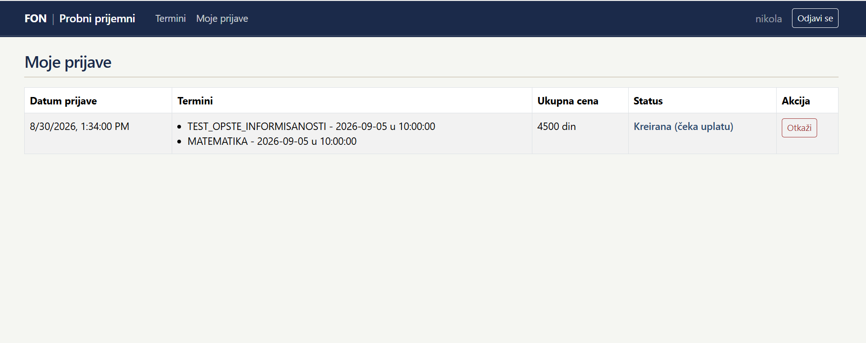
- Систем приказује листу пријава кандидата са статусима. (ИА)
Слика 17: Приказ листе пријава кандидата

- Кандидат позива систем да откаже изабрану пријаву. (АПСО)
- Систем проверава да ли пријава припада кандидату и да ли уплата још увек није евидентирана. (СО)
- Систем мења статус пријаве у „Отказана". (СО)
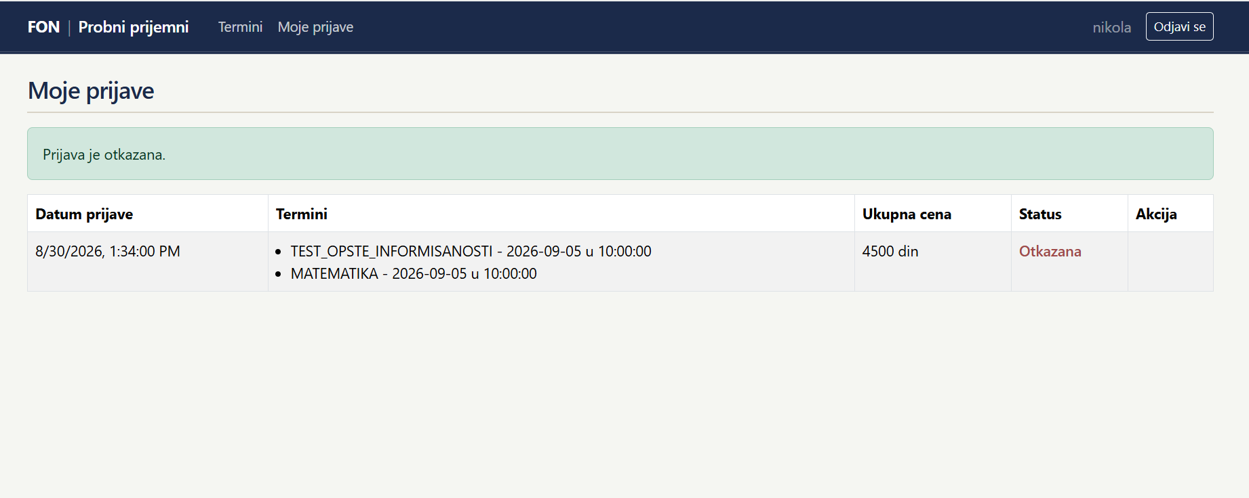
- Систем приказује поруку: „Пријава је отказана." (ИА)
Слика 18: Отказана пријава

Алтернативни сценарио:
  - Уколико пријава не припада кандидату који позива операцију, систем приказује поруку: „Не можете отказати пријаву која не припада вама." (ИА)
4.2 Уколико је уплата за пријаву већ евидентирана, систем приказује поруку: „Пријава се не може отказати јер је уплата већ евидентирана." (ИА)

СК8 – Преузимање PDF уплатнице
Назив СК: Преузимање PDF уплатнице
Актори СК: Кандидат
Учесници СК: Кандидат, интерфејс, систем
Предуслови: Кандидат има бар једну пријаву.
Основни сценарио СК:
- Кандидат позива систем за преузимање уплатнице за изабрану пријаву. (АПСО)
- Систем генерише PDF документ уплатнице на основу података о пријави. (СО)
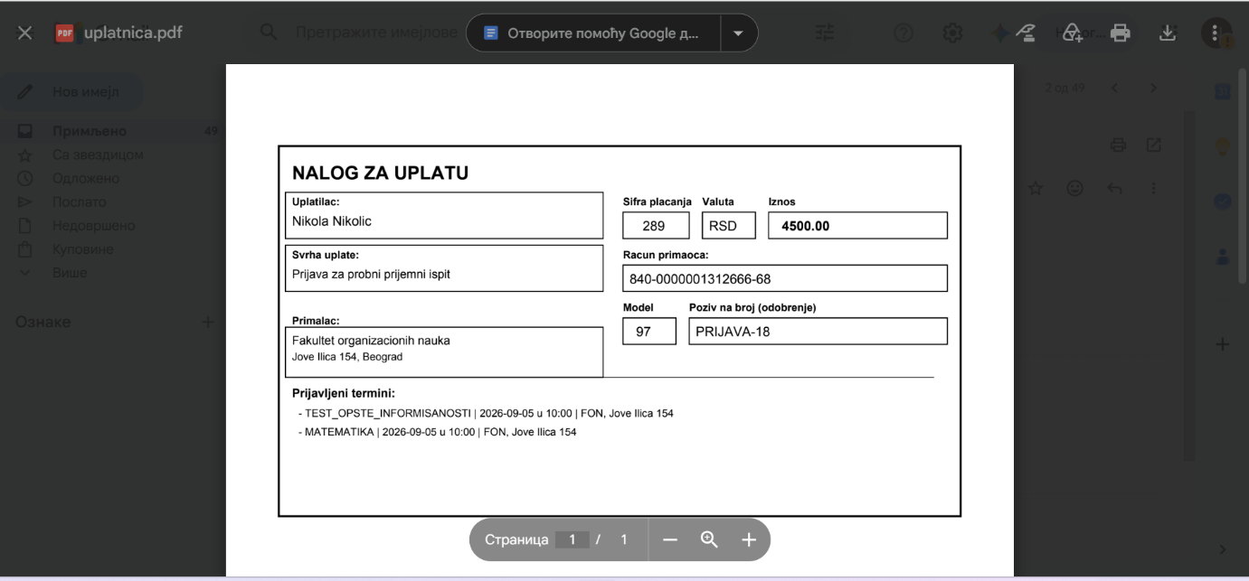
- Систем враћа PDF документ кандидату на преузимање. (ИА)
Слика 19: PDF уплатница
1
Алтернативни сценарио:
2.1 Уколико пријава са тим ID-јем не постоји, систем приказује поруку: „Пријава са ид-јем не постоји." (ИА)

СК9 – Пријава администратора на систем
Назив СК: Пријава администратора на систем
Актори СК: Администратор
Учесници СК: Администратор, интерфејс, систем
Предуслови: Клијент и сервер су покренути. Администратор има налог у систему.
Основни сценарио СК:
- Администратор уноси корисничко име и лозинку. (АПУСО)
- Администратор позива систем за пријаву. (АПСО)
- Систем проверава податке и улогу корисника. (СО)
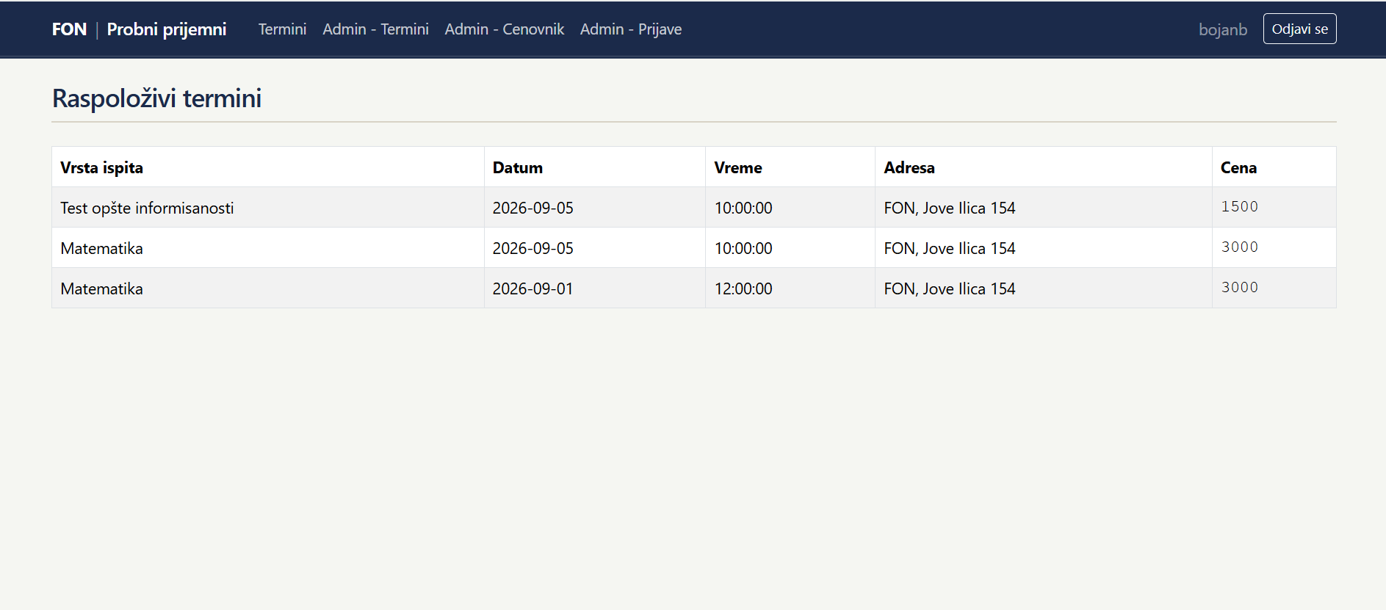
- Систем приказује административни почетни екран. (ИА)
Слика 20: Административни почетни екран
Алтернативни сценарио:
3.1 Уколико подаци нису валидни, систем приказује поруку: „Погрешно корисничко име или лозинка." (ИА)

СК10 – Креирање термина
Назив СК: Креирање термина
Актори СК: Администратор
Учесници СК: Администратор, интерфејс, систем
Предуслови: Администратор је пријављен.
Основни сценарио СК:
- Администратор позива систем да отвори форму за креирање термина. (АПСО)
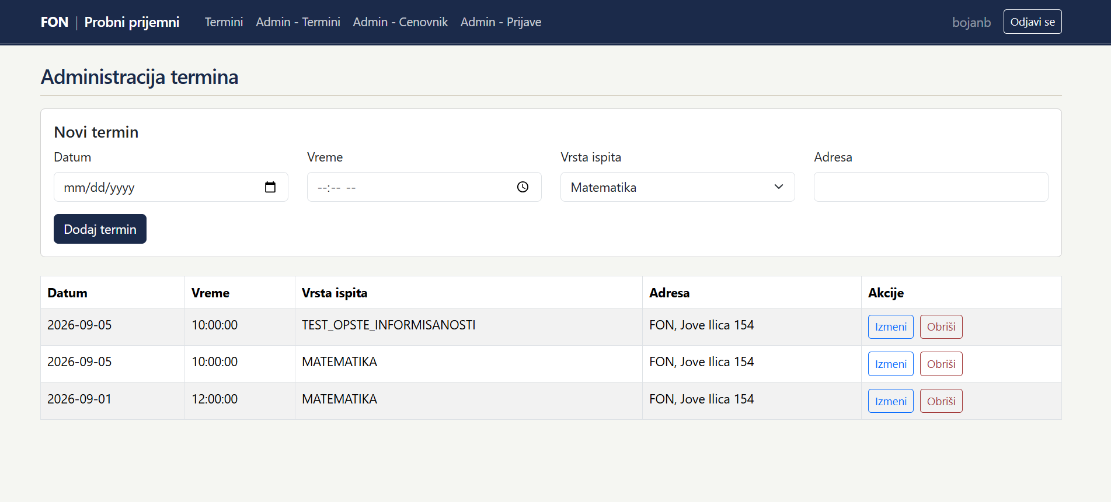
- Систем приказује форму (датум одржавања, време почетка, врста испита, адреса). (ИА)
Слика 21: Форма за креирање термина
- Администратор уноси податке. (АПУСО)
- Администратор проверава унос. (АНСО)
- Администратор позива систем да сачува термин. (АПСО)
- Систем чува нови термин у бази података. (СО)
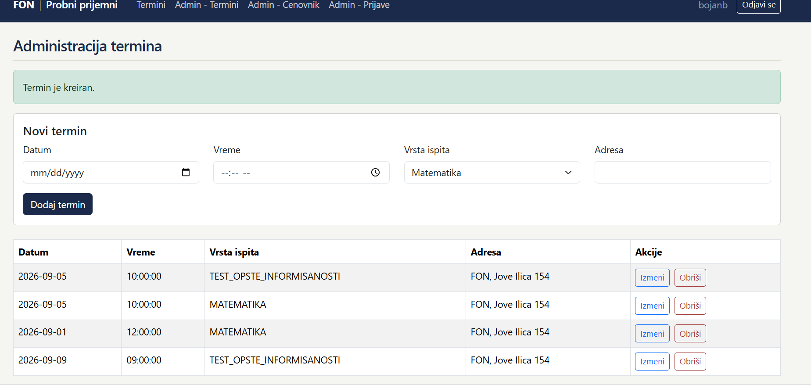
- Систем приказује ажурирану листу термина. (ИА)
Слика 22: Ажурирана листа термина

СК11 – Измена термина
Назив СК: Измена термина
Актори СК: Администратор
Учесници СК: Администратор, интерфејс, систем
Предуслови: Администратор је пријављен. Постоји бар један термин.
Основни сценарио СК:
- Администратор бира термин из листе за измену. (АПУСО)
- Систем приказује форму попуњену подацима изабраног термина. (ИА)
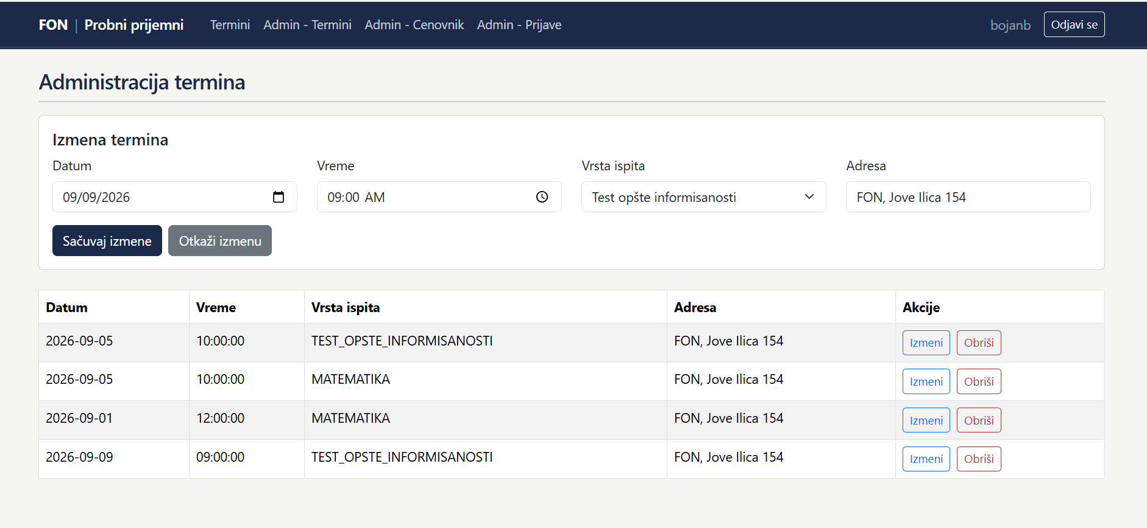
- Администратор мења податке. (АПУСО)
Слика 23: Форма попуњена подацима изабраног термина

- Администратор позива систем да сачува измене. (АПСО)
- Систем чува измењене податке. (СО)
- Систем приказује ажурирану листу термина. (ИА)
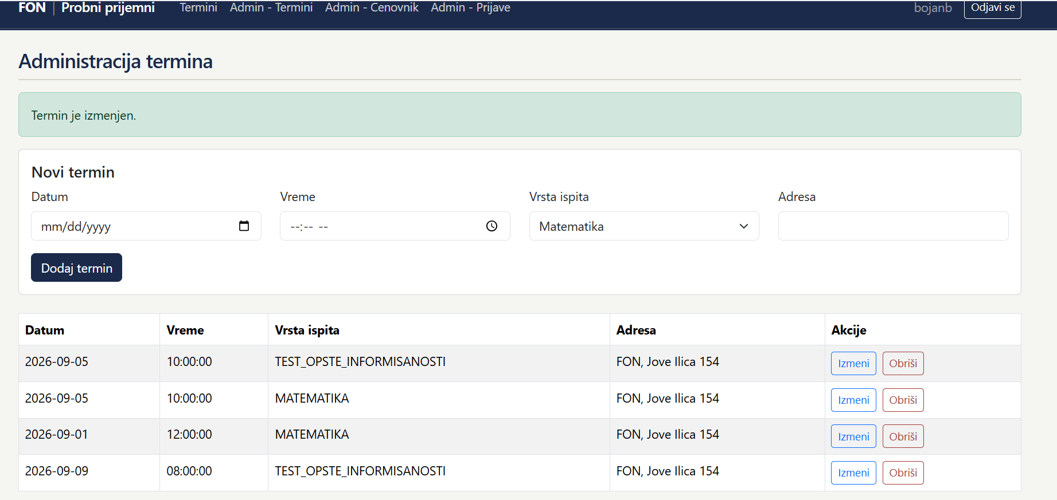
Слика 24: Ажурирана листа термина
Алтернативни сценарио:
1.1 Уколико изабрани термин више не постоји, систем приказује поруку: „ Термин са ид-јем не постоји." (ИА)

СК12 – Брисање термина
Назив СК: Брисање термина
Актори СК: Администратор
Учесници СК: Администратор, интерфејс, систем
Предуслови: Администратор је пријављен.
Основни сценарио СК:
- Администратор бира термин из листе. (АПУСО)
- Администратор позива систем за брисање. (АПСО)
- Систем проверава да ли за термин постоје везане пријаве. (СО)
- Систем брише термин. (СО)
- Систем приказује поруку: „Термин је обрисан." (ИА)
Слика 25: Успешно обрисан термин
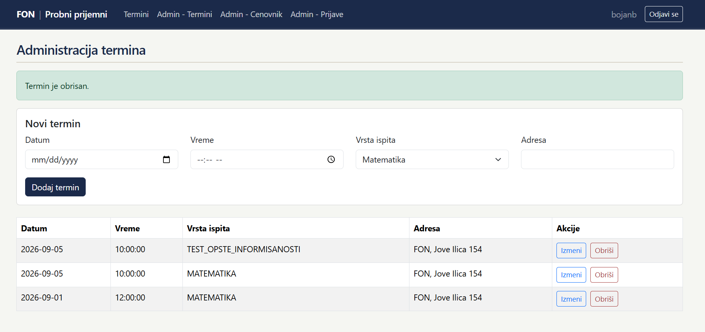
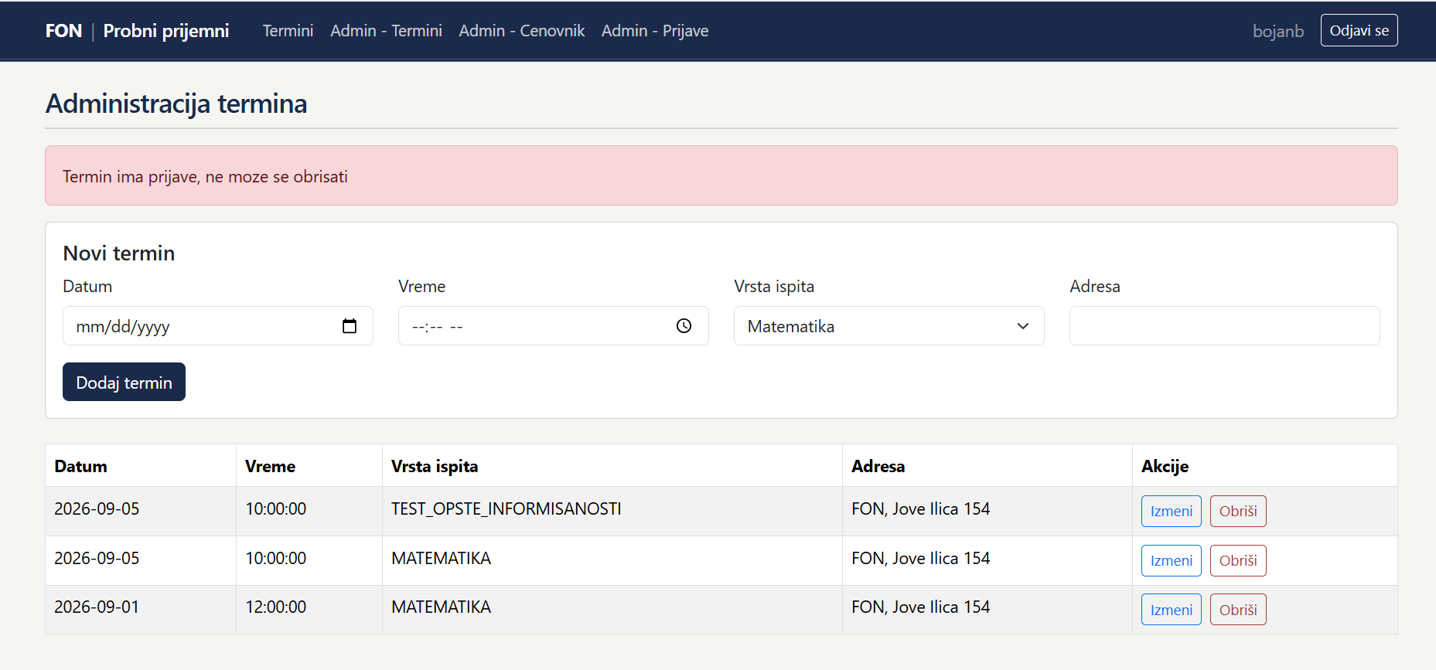
Алтернативни сценарио:
3.1 Уколико за термин постоје везане пријаве, систем приказује поруку: „Термин се не може обрисати јер за њега постоје пријаве." (ИА)
Слика 26: Успешно обрисан термин

СК13 – Дефинисање ценовника
Назив СК: Дефинисање ценовника
Актори СК: Администратор
Учесници СК: Администратор, интерфејс, систем
Предуслови: Администратор је пријављен у систем.

Основни сценарио СК:
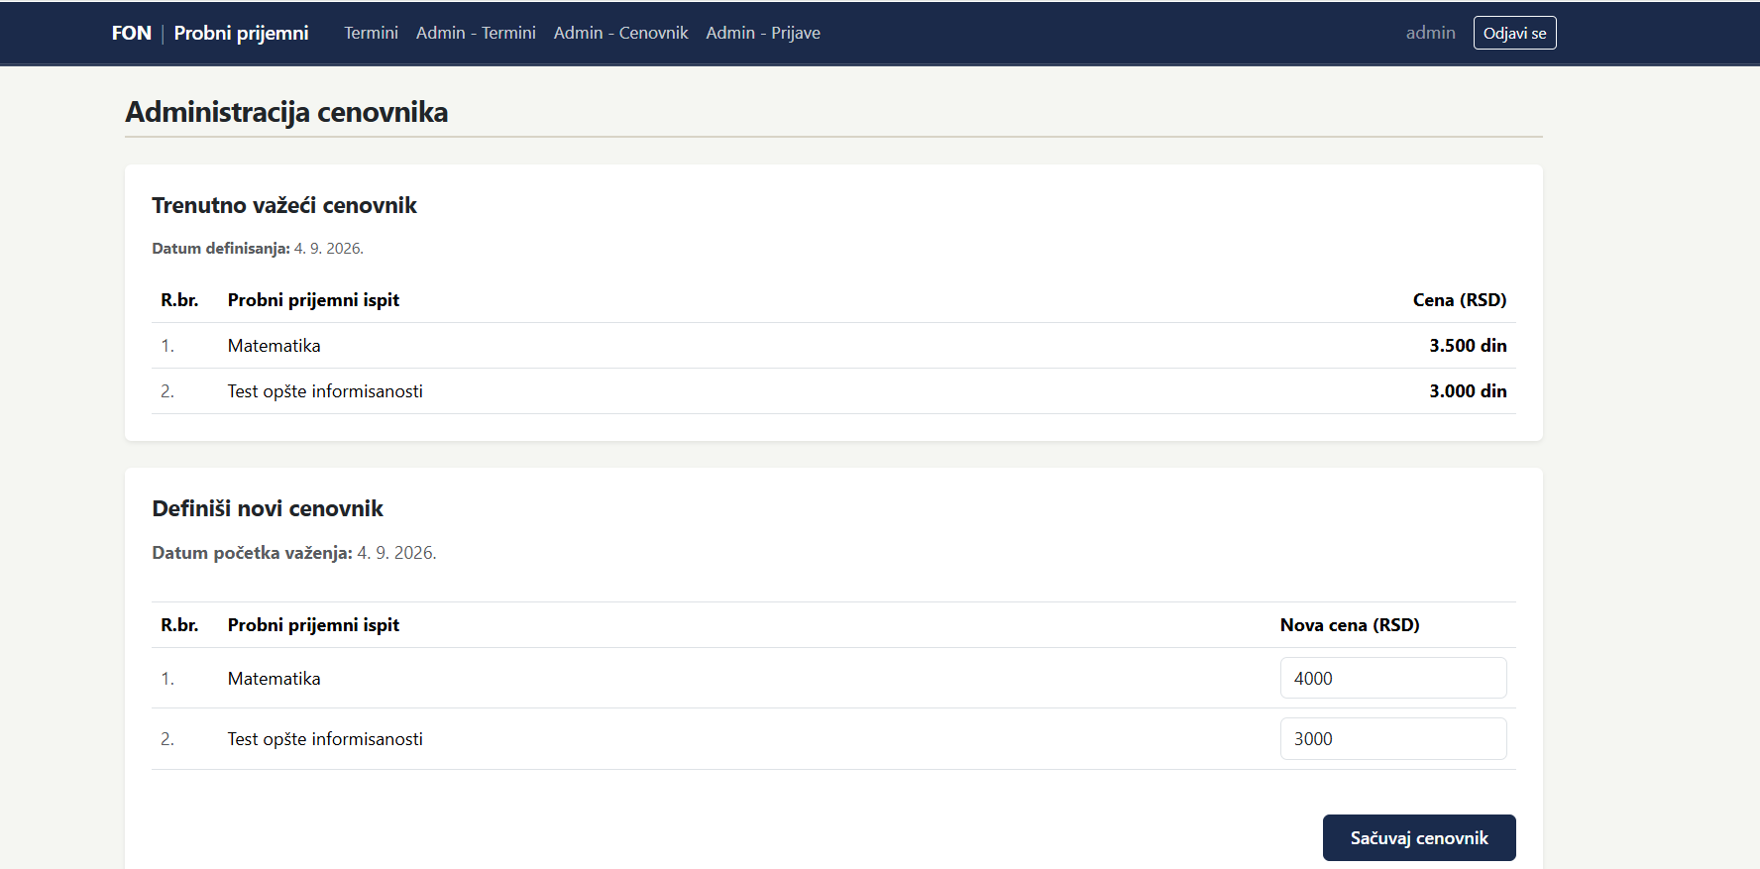
- Администратор уноси нове цене за све расположиве врсте испита у форме/табелу. (АПУСО)
Слика 27: Форма за унос новог ценовника
- Администратор позива систем да сачува нови ценовник. (АПСО)
- Систем креира нови ценовник са текућим датумом почетка важења (vaziOd) и за сваку врсту испита креира одговарајућу ставку са унетом ценом. (СО)
- Систем затвара претходно важећи ценовник постављањем његовог датума истека. (СО)
- Систем чува нови ценовник у бази података и приказује поруку о успешном дефинисању. (СО)
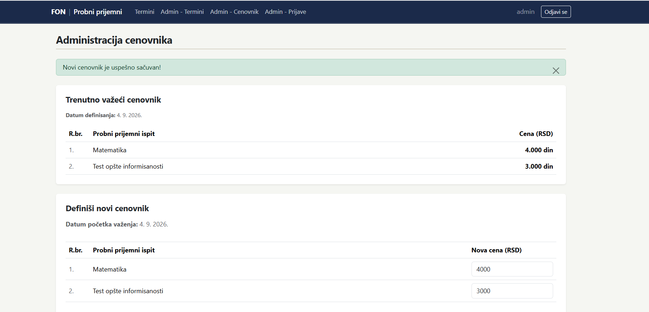
- Интерфејс приказује ажурирани важећи ценовник. (ИА)
Слика 28: Ажурирани важећи ценовник

СК14 – Претрага пријава по критеријумима
Назив СК: Претрага пријава по критеријумима
Актори СК: Администратор
Учесници СК: Администратор, интерфејс, систем
Предуслови: Администратор је пријављен.
Основни сценарио СК:
- Администратор уноси један или више критеријума претраге (статус, термин, презиме кандидата). (АПУСО)
- Администратор позива систем да изврши претрагу. (АПСО)
- Систем претражује пријаве у бази података према унетим критеријумима. (СО)
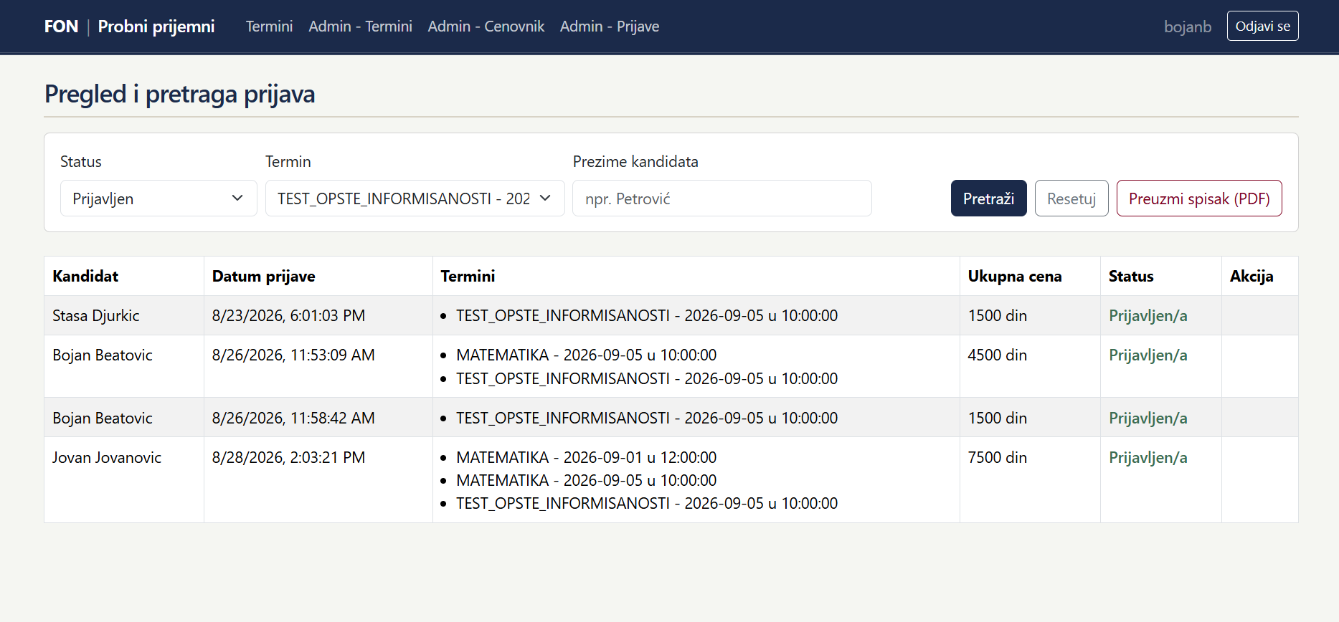
- Систем приказује листу пронађених пријава. (ИА)
Слика 29: Листа пронађених пријава

СК15 – Евидентирање уплате
Назив СК: Евидентирање уплате
Актори СК: Администратор
Учесници СК: Администратор, интерфејс, систем
Предуслови: Администратор је пријављен. Постоји пријава чија уплата још увек није евидентирана.
Основни сценарио СК:
- Администратор бира пријаву из листе. (АПУСО)
- Администратор позива систем да евидентира уплату. (АПСО)
- Систем проверава да ли је пријава отказана и да ли уплата већ постоји. (СО)
- Систем креира запис о уплати и мења статус пријаве у „Пријављен". (СО)
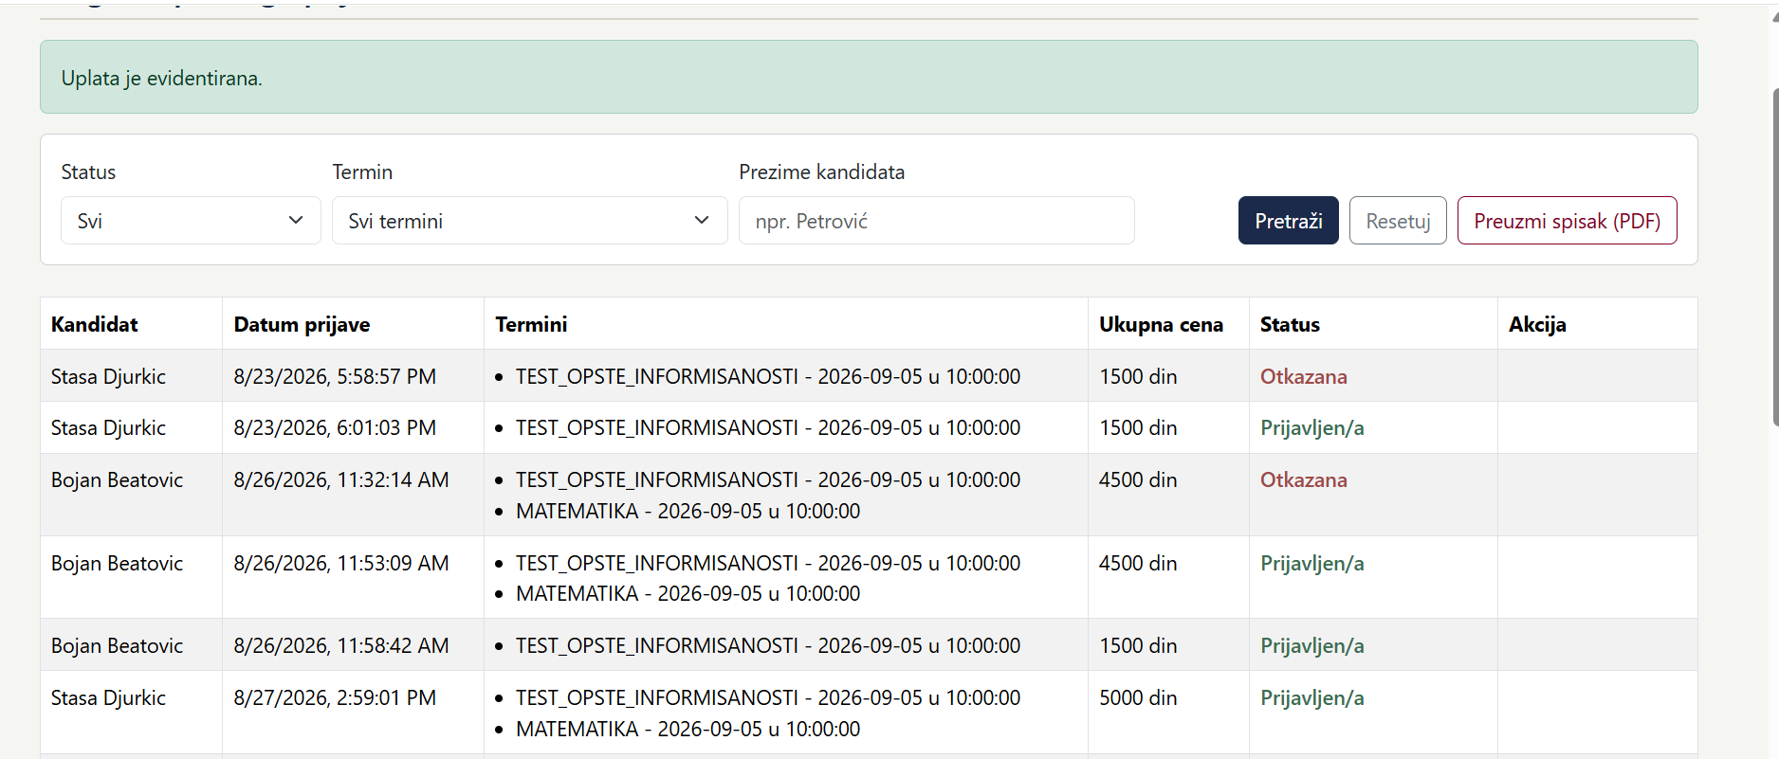
- Систем приказује ажурирани статус пријаве. (ИА)
Слика 30: Евидентирана уплата
Алтернативни сценарио:
3.1 Уколико је пријава отказана, систем приказује поруку: „Не може се евидентирати уплата за отказану пријаву." (ИА)
3.2 Уколико је уплата већ евидентирана, систем приказује поруку: „Уплата је већ евидентирана за ову пријаву." (ИА)
3.3 Уколико пријава не постоји, систем приказује поруку: „Пријава са ид-јем не постоји." (ИА)

СК16 – Преглед пријављених кандидата по термину
Назив СК: Преглед пријављених кандидата по термину
Актори СК: Администратор
Учесници СК: Администратор, интерфејс, систем
Предуслови: Администратор је пријављен.
Основни сценарио СК:
- Администратор бира термин. (АПУСО)
- Администратор позива систем да прикаже кандидате за изабрани термин. (АПСО)
- Систем преузима све пријаве са статусом „Пријављен" за изабрани термин. (СО)
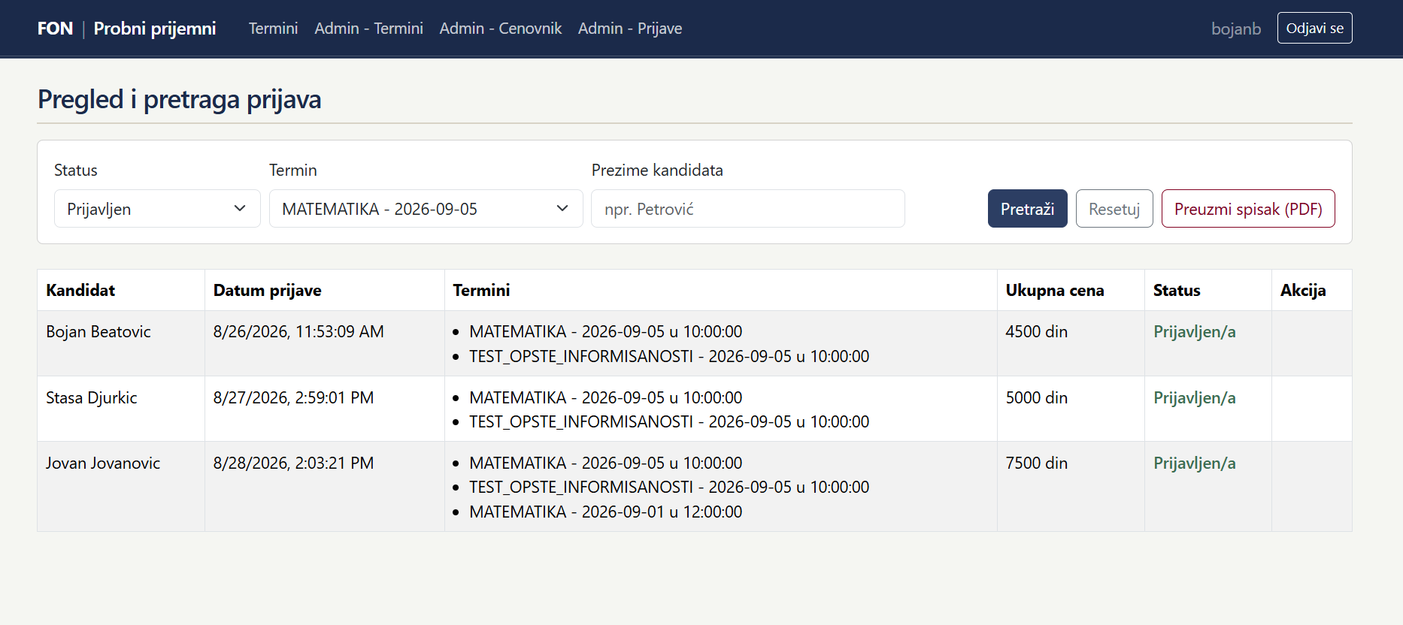
- Систем приказује листу кандидата. (ИА)
Слика 31: Листа пријављених кандидата

СК17 – Преузимање PDF списка кандидата
Назив СК: Извоз списка кандидата у PDF формат
Актори СК: Администратор
Учесници СК: Администратор, интерфејс, систем
Предуслови: Администратор је пријављен. Изабран је конкретан термин.
Основни сценарио СК:
- Администратор бира конкретан термин. (АПУСО)
- Администратор позива систем да извезе списак кандидата. (АПСО)
- Систем генерише PDF документ са списком пријављених кандидата за изабрани термин. (СО)
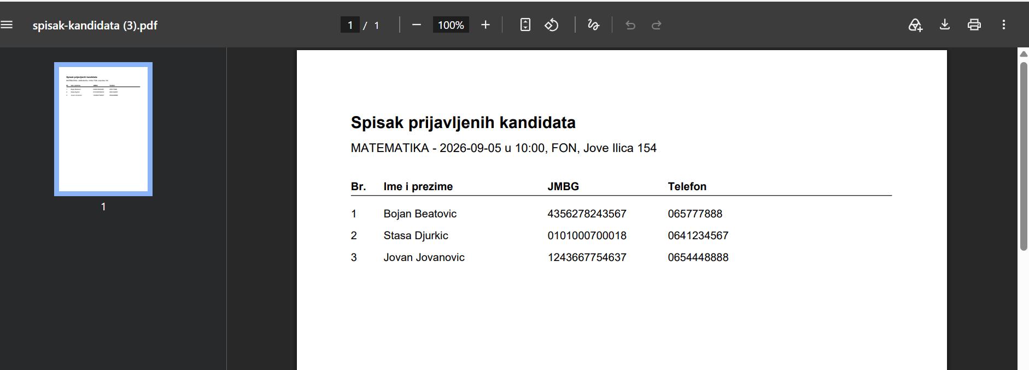
- Систем шаље PDF документ на преузимање. (ИА)
Слика 32: PDF документ са списком
Алтернативни сценарио:
3.1 Уколико не постоји ниједан пријављени кандидат за термин, систем генерише PDF документ са поруком: „Тренутно нема пријављених кандидата за овај термин." (ИА)
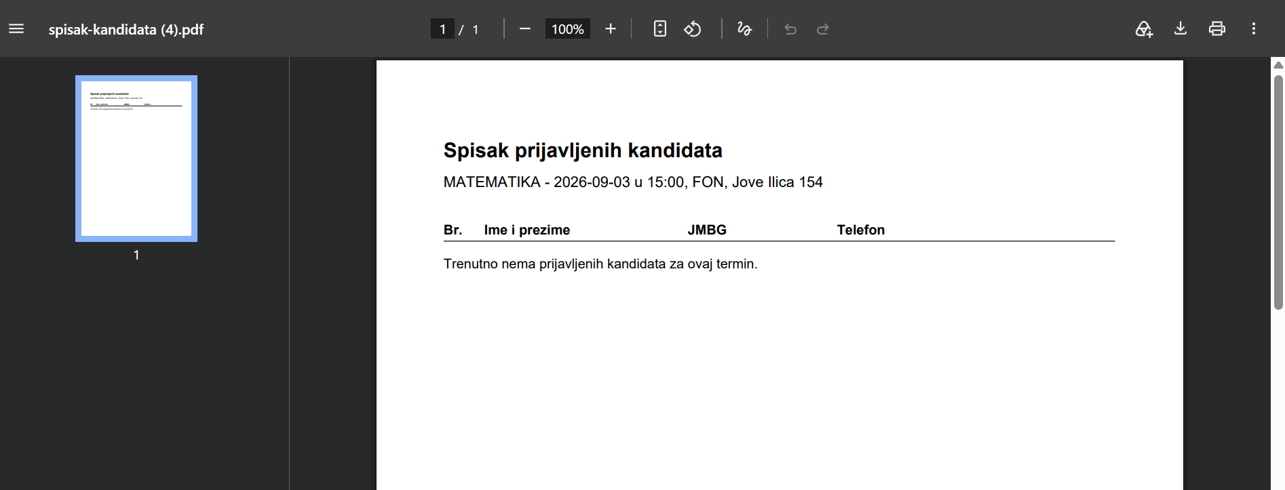
Слика 33: PDF документ са списком ако нема пријављених

Структура пројекта

Концептуални модел:
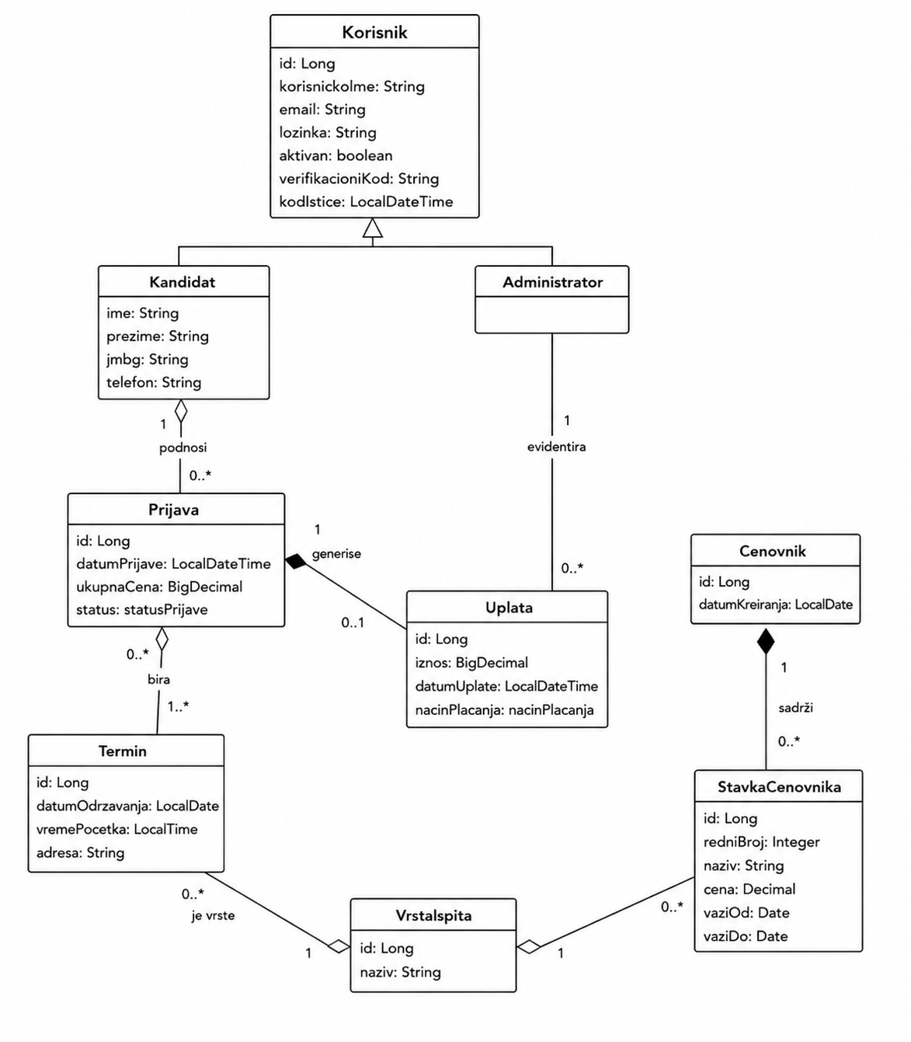
Слика 34: Концептуални модел

На основу концептуалног модела направљен је следећи релациони модел:
- Korisnik (id, korisnickoIme, email, lozinka, aktivan, verifikacioniKod, kodIstice)
- Kandidat (id, ime, prezime, jmbg, telefon)
- Administrator (id)
- VrstaIspita (id, naziv)
- Termin (id, datumOdrzavanja, vremePocetka, adresa, idVrstaIspita)
- Prijava (id, datumPrijave, ukupnaCena, status, idKandidat)
- PrijavaTermin (idPrijava, idTermin)
- Uplata (id, iznos, datumUplate, nacinPlacanja, idPrijava, idAdministrator)
- Cenovnik (id, datumKreiranja)
- StavkaCenovnika ( id, redniBroj, naziv, cena, vaziOd, vaziDo, idVrstaIspita, idCenovnik)

У React-у све почиње од компоненти (странице попут TerminiPage.jsx, MojePrijavePage.jsx и административних страница) које користе API сервисе (terminService.js, prijavaService.js, итд.) да шаљу REST позиве преко Axios HTTP клијента ка Spring Boot backend-у. Контролери у Spring Boot-у (нпр. PrijavaController) примају ове захтеве и прослеђују их сервисном слоју (PrijavaService/PrijavaServiceImpl) који садржи пословну логику. Сервис користи JPA репозиторијуме (нпр. PrijavaRepository) за приступ MySQL бази података и добија Entity објекте (нпр. Prijava, Termin). Када се подаци враћају према фронтенду, сервис користи Converter класу (нпр. PrijavaConverter) да конвертује Entity у DTO (нпр. PrijavaDto), који контролер враћа React-у као JSON. React API сервис затим обрађује DTO и прослеђује га компоненти за приказ.
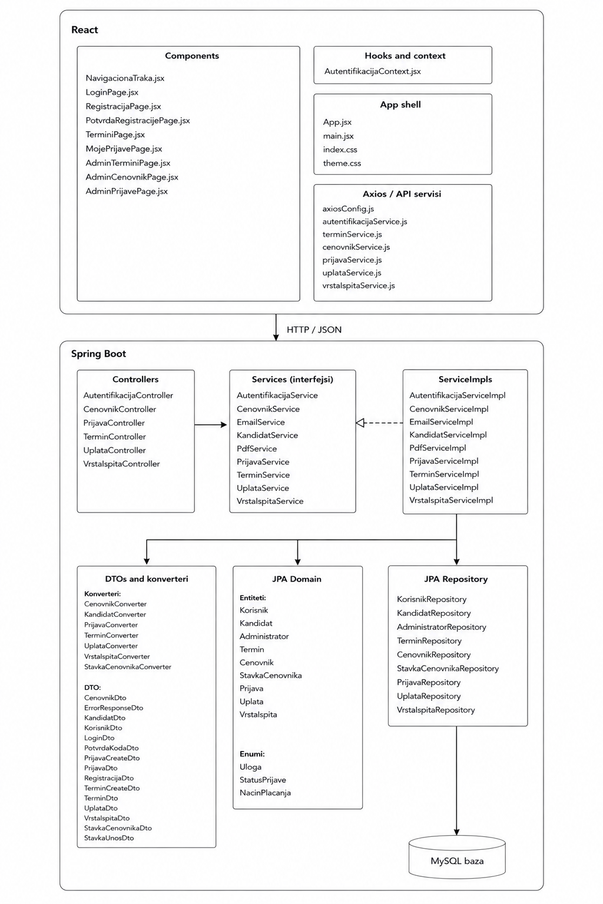
Слика 35: Архитектура и ток података кроз апликацију

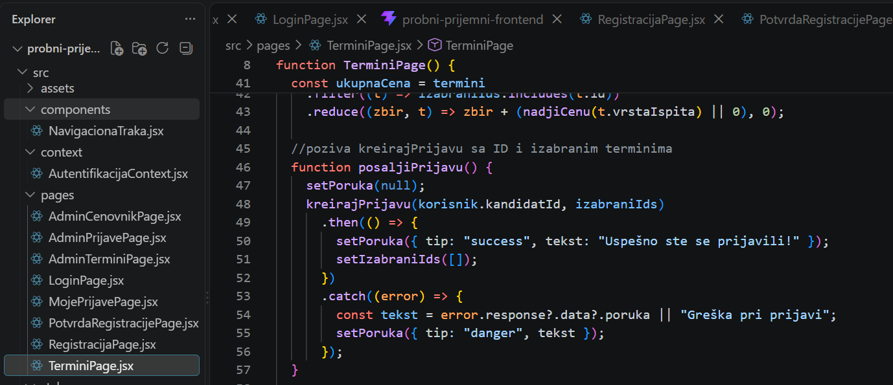
Описаћемо један пролаз кроз апликацију на примеру пријаве кандидата на термин. Почињемо од методе posaljiPrijavu() у TerminiPage.jsx компоненти у React-у, која се позива кликом на дугме "Пријави се" на страници са расположивим терминима.
Слика 36: TerminiPage.jsx
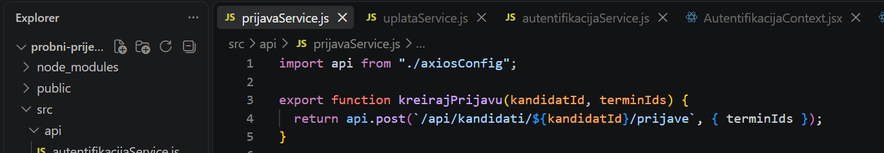
Идемо до kreirajPrijavu() у prijavaService.js где шаљемо HTTP захтев backend-у на путању /api/kandidati/{kandidatId}/prijave.
Слика 37: prijavaService.js
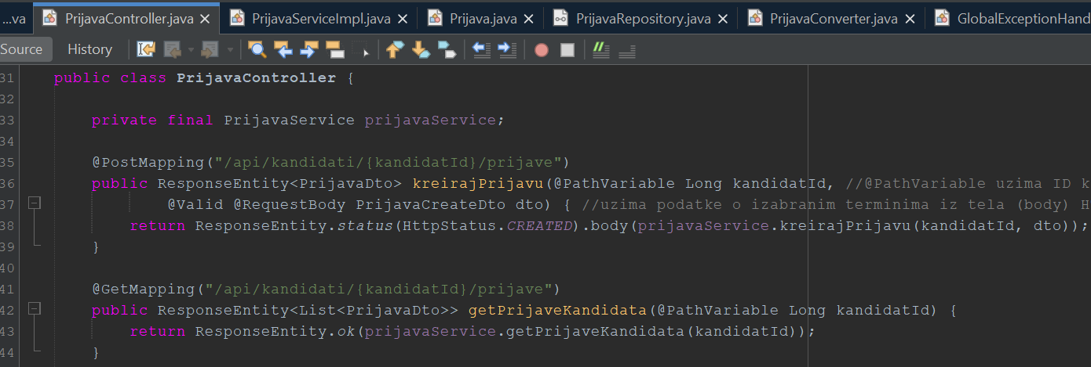
У контролеру улазимо у путању /api/kandidati/{kandidatId}/prijave где PrijavaController прослеђује захтев сервисном слоју (PrijavaServiceImpl).
Слика 38: PrijavaController

Сервис проналази кандидата и изабране термине преко одговарајућих repository интерфејса, израчунава укупну цену на основу важећег ценовника, чува нову пријаву у бази података, генерише PDF уплатницу и асинхроно је шаље на e-mail адресу кандидата. На крају, PrijavaConverter пресликава сачувани ентитет Prijava у PrijavaDto, који контролер враћа React-у као JSON, уз HTTP статус 201 (Created). У зависности од резултата, React компонента приказује одговарајућу поруку кориснику — зелену уколико је пријава успешно креирана, или црвену са тачним текстом грешке уколико нешто није у реду (нпр. уколико цена није дефинисана за изабрану врсту испита).

6. Закључак
У оквиру овог рада реализована је веб апликација за електронску пријаву кандидата за полагање пробних пријемних испита на Факултету организационих наука, применом савремене вишеслојне (client-server) архитектуре. Backend је развијен коришћењем Spring Boot оквира, Spring Data JPA технологије и MySQL релационе базе података, док је frontend реализован у React-у, уз коришћење React Bootstrap библиотеке за респонзиван кориснички интерфејс.
Апликација у потпуности испуњава основне захтеве пројектног задатка: трослојну архитектуру (controller, service и repository слој), комуникацију преко REST сервиса уз одговарајуће HTTP методе (GET, POST, PUT, DELETE), употребу JPA/Hibernate технологије за рад са релационом базом података, коришћење DTO објеката и посебних конвертер класа за пренос података између клијента и сервера, валидацију корисничког уноса помоћу Bean Validation анотација, као и централизовану обраду грешака преко механизма GlobalExceptionHandler.
Поред обавезних, имплементиран је и већи број опционих функционалности предвиђених задатком. Регистрација кандидата заштићена је двофакторском потврдом налога путем верификационог кода који се асинхроно (@Async) шаље на e-mail адресу, чиме је демонстрирана и примена асинхроног програмирања у Spring Boot окружењу. Након успешне пријаве на термин, кандидату се аутоматски генерише и путем e-mail-а асинхроно шаље PDF уплатница, коришћењем Apache PDFBox библиотеке. Иста библиотека искоришћена је и за извоз списка пријављених кандидата по термину у PDF формату, намењен администратору. Кориснички интерфејс израђен је као респонзиван, прилагођен приказу на мобилним телефонима, таблетима и рачунарима различитих димензија екрана.
Кроз израду овог пројекта стечено је практично искуство у пројектовању вишеслојних апликација, моделовању релационих база података и веза између ентитета (један-на-један, један-на-много и много-на-много), изради REST сервиса и примени добрих пракси у обради грешака и валидацији, раду са React библиотеком, hook-овима (useState, useEffect, useContext) и управљању глобалним стањем апликације преко React Context-а, као и у примени асинхроног програмирања и раду са спољним библиотекама за генерисање и слање докумената. Као правац даљег развоја апликације, могуће је навести имплементацију JWT аутентикације ради потпуне заштите административних ендпоинта, интеграцију PayPal сервиса за електронско плаћање, увођење статистичких приказа и графикона, као и пагинацију и сортирање резултата претраге за велики број пријава.
.

